Муниципальное автономное общеобразовательное учреждение
«Юргинская средняя общеобразовательная школа»
627250, Россия, Тюменская область, Юргинский район, с. Юргинское, ул. Ленина, 76-б, тел. 8(345)2-45-33

ЗАПРОС КОММЕРЧЕСКОГО ПРЕДЛОЖЕНИЯ
на поставку детской формы ЮИД (юного инспектора дорожного движения) для нужд подведомственных учреждений МАОУ «Юргинская СОШ»
11.04.2024 г.
В целях определения начальной максимальной цены для проведения МАОУ «Юргинская СОШ» закупки детской формы ЮИД просим представить ценовое предложение на товар с характеристиками согласно Техническому заданию (прилагается).
Условия поставки
- Поставка товара производится по месту нахождения Заказчика по адресу :
1. Тюменская область, Юргинский район, с. Юргинское, ул. Ленина, 76б
Режим работы школы: с 8:00 до 16:00, кроме субботы и воскресенья (выходные дни). Принимается товар, доставленный не позднее 15:00.
- Период поставки: с момента заключения договора по ___ ___2024 г.
- Поставка товара производится согласно технического задания.

Условия оплаты
Безналичный расчет, оплата в течение 7 (семи) рабочих дней с момента приемки товара (подписания Заказчиком товарной накладной).
Условия ценообразования
Стоимость товара включает цену тары (упаковки), расходов на доставку, погрузочно-разгрузочные работы, страхование, уплату налогов и сборов, обязательных платежей, все иные расходы Поставщика, связанные с исполнением договора.

ТЕХНИЧЕСКОЕ ЗАДАНИЕ
на поставку детской формы ЮИД (юного инспектора дорожного движения) для нужд подведомственных учреждений МАОУ «Юргинская СОШ»
 | Наименование продукции | Ед. изм. | возраст | количество
1. | Форменное обмундирование для мальчиков состоит из:  - Брюки: классические, прямые на молнии и пуговице; пояс на резинке, со шлевками для ремня;  - Китель: двубортный пиджак, прямой крой;  - Рубашка: белого цвета с классическим воротником и длинным рукавом;  - Галстук: классический, неширокий, красного цвета;  - Жилетка: классическая, прямая, укороченная;  - Пуговицы: желтый металл, плоские, гладкие, на ножке;  - Пилотка: с воротничковой клеевой тканью для придания жесткой формы;  - Аксельбант: кадетский, белый;  - Перчатки: белые парадные.  Материал: костюмная ткань «Габардин»  Цвет: тёмно-синий | Компл. | 11 лет | 2
1. |  | Компл. | 12 лет | 2
1. |  | Компл. | 13 лет | 2
1. |  | Компл. | 14 лет | 2
 | Форменное обмундирование для девочек состоит из:  - Юбка: плиссе на резинке с прострочкой;  - Китель: двубортный жакет, полуприталенный;  - Рубашка: белого цвета с классическим воротником и длинным рукавом;  - Галстук: классический, неширокий, красного цвета;  - Жилетка: классическая, прямая, удлинённая;  - Пилотка: с воротничковой клеевой тканью для придания жесткой формы;  - Аксельбант: кадетский, белый;  - Перчатки: белые парадные.  Материал: костюмная ткань «Габардин»  Цвет: тёмно-синий |  | 11 лет | 2
 |  |  | 12 лет | 1
 |  |  | 13 лет | 2
 |  |  | 14 лет | 2

Рост и размер заказа
возраст | Рост |  |  | Обхват груди |  |  | Россия
возраст | Дев. | Мальч. | Дев. |  | Мальч. | Дев. |  | Мальч.
11 | 146 | 146 | 72 |  | 72 | 38/40 |  | 38/40
12 | 152 | 152 | 72 |  | 72 | 40 |  | 40
13 | 156 | 156 | 76 |  | 72 | 40/42 |  | 40/42
14 | 158 | 158 | 80 |  | 76 | 40/42 |  | 40/42

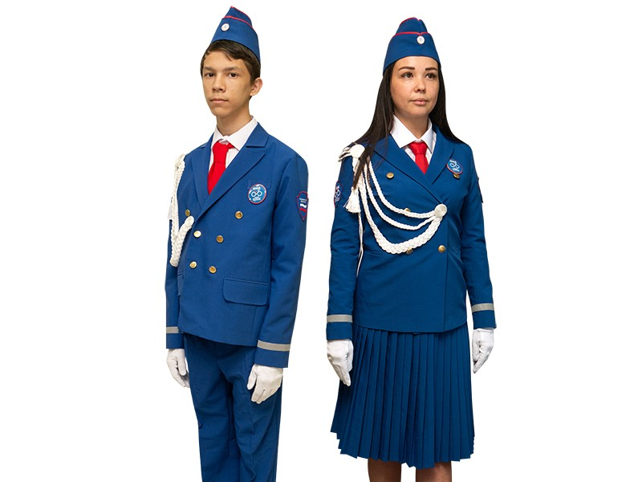
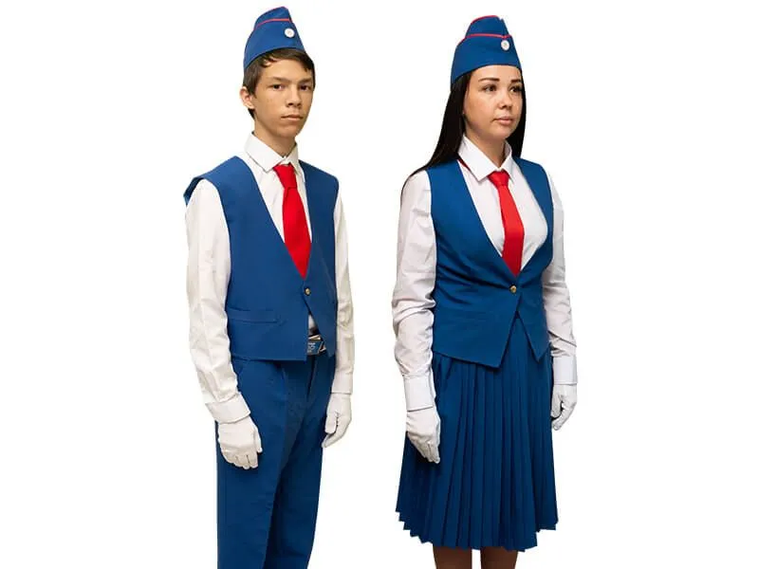

Директор МАОУ «Юргинская СОШ» Пуртов В.К.
Исп. Н.В.Рожкова тел.:8 (34543)23268 Адрес электронной почты :Sh1yurga@yandex.ru

